
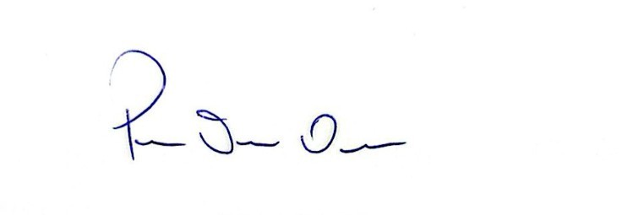
REQUERIMENTO Nº: / 2025

Indicamos à Mesa, ouvido o Plenário e cumpridas as formalidades regimentais, que solicite à Secretária Municipal de Coordenação Regional de serviços Públicos, atenção especial, para que seja realizado o Recapeamento no Lote 13 Quadra 49 em Enseadas do Corais, Cabo de Santo Agostinho.

JUSTIFICATIVA

Considerando que a constituição Federal outorgou aos Municípios a competência de organizar e prestar serviços públicos de interesse local (art. 30, V, da CF), faz-se cabível a presente proposição.
O pedido se faz necessário devido ao estado de deterioração da referida rua, que apresenta diversos buracos, irregularidades e falhas no asfalto, comprometendo a segurança e o conforto dos motoristas e pedestres que utilizam a rua diariamente.
Tal solicitação justifica-se pelos inúmeros transtornos enfrentados pelos moradores locais, principalmente em períodos de chuva, quando a falta de Recapeamento provoca alagamentos, e dificuldade no tráfego de veículos e pedestres.
Certo de que podemos contar com a vossa compreensão, antecipamos nossos agradecimentos.
Cabo de santo Agostinho 28 de Julho de 2025

Robson Fabelício de Oliveira
Vereador

